Конспект урока – лекции в 11 классе по теме
«Принципы радиосвязи и свойства электромагнитных волн».

Принципы радиосвязи заключаются в следующем. Переменный электрический ток высокой частоты, созданный в передающей антенне, вызывает в окружающем пространстве быстроменяющееся электромагнитное поле, которое распространяется в виде электромагнитной волны. Достигая приёмной антенны, электромагнитная волна вызывает в ней переменный ток той же частоты, на которой работает передатчик (демонстрация радиотелефонной связи).
Радиотелефонная связь не может обеспечить передачу речи и музыки, так как электромагнитные колебания звуковой частоты имеют небольшую энергию и практически совсем не излучаются в пространство.
Для передачи сигналов на большие расстояния используют высокочастотные колебания, которые изменяют (модулируют) с помощью колебаний низкой частоты (графики колебаний).
Обратный модуляции процесс выделения из высокочастотного сигнала колебаний звуковой частоты называется детектированием.
Демонстрация передачи музыки с помощью электромагнитных волн из одной части класса в другую. К контактам №6 и №8 генератора СВЧ в качестве модулирующего устройства подключается магнитофон. На расстоянии 7-10 м в классе можно принимать модулированный сигнал.
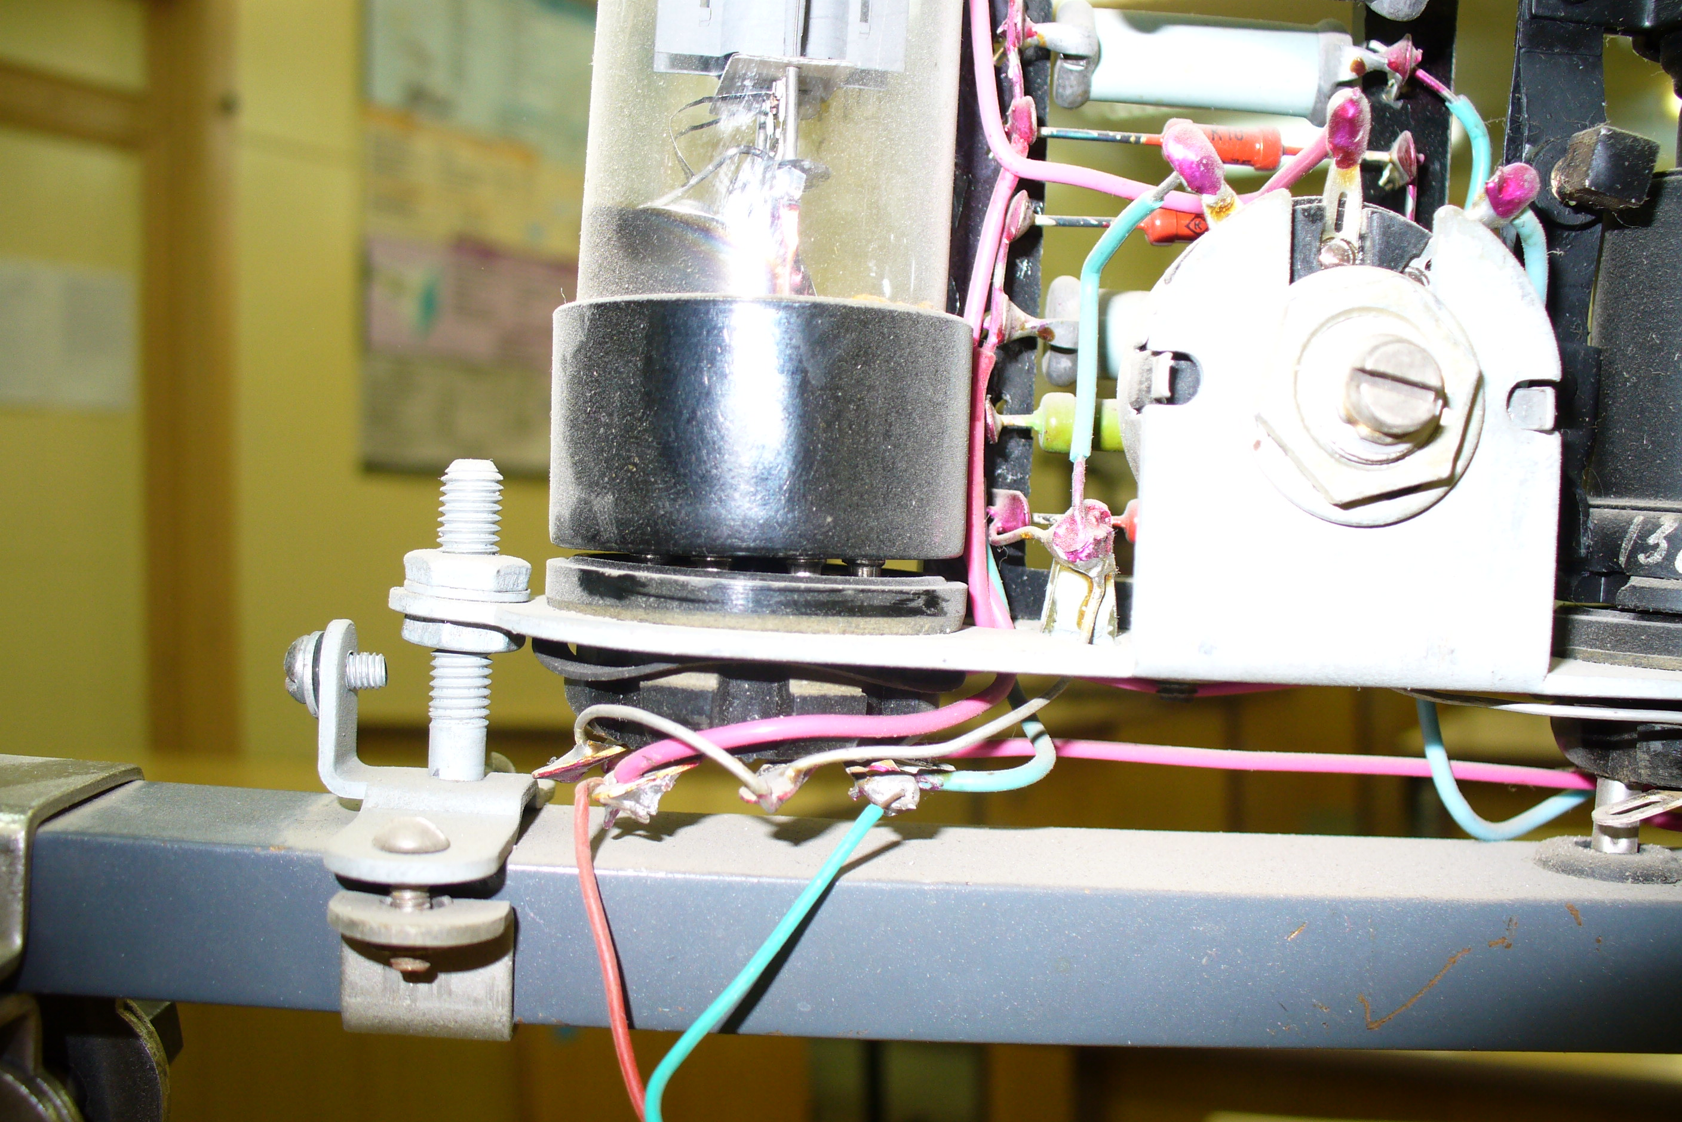

Широкое использование электромагнитных волн предполагает знание основных свойств.
Демонстрация свойств электромагнитных волн при помощи прибора Шахмаева.

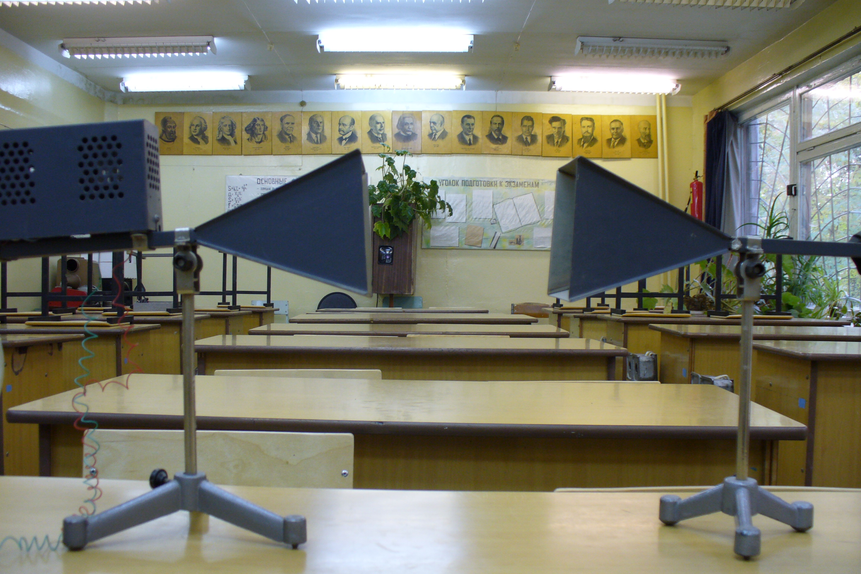

1.Поглощение.
2. Отражение.
3. Преломление.
4. Поперечность.
5. Интерференция.
Применение электромагнитных волн.
Домашнее задание: параграф № 53,54.
Вопросы: Что называется модуляцией?
Что такое детектирование?
Как устроен простейший радиоприёмник?

Конспект урока в 9 классе по теме
«Источники звука. Звуковые колебания»

Мир окружающих звуков разнообразен и неповторим - это голоса людей и музыка, пение птиц и жужжание пчёл, гром во время грозы и шум леса на ветру, звук проезжающего автомобилей, самолетов
Все источники звуков совершают колебания (демонстрация различных источников звука).
Колебания с частотами от 20 до 20000 герц человек воспринимает как звук.
Демонстрация звуков различных частот.
Ультразвуки и инфразвуки.
Высота звука зависит от частоты колебаний.
Чистым тоном называется звук источника, совершающего гармонические колебания одной частоты. Звуки от других источников представляют собой совокупность гармонических колебаний разных частот. Самая низкая частота такого сложного звука называется основной частотой, а все остальные тоны сложного звука называются обертонами. Обертоны определяют тембр звука.
Громкость звука зависит от амплитуды колебаний.
Децибел – единица звукового давления.
Скорость звука в воздухе – 340 м/с.
Демонстрация теплового генератора, который представляет трубу, в нижней части которой помещается электрический нагреватель
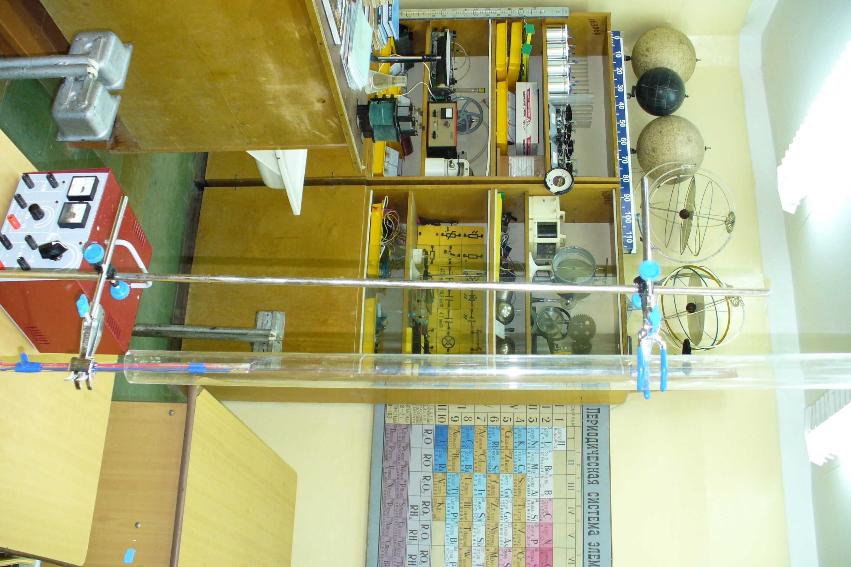

Домашнее задание – параграф №34,35.
Вопросы для повторения:
- Что называется звуком.
- От чего зависит высота звука.
- Чем определяется громкость звука.

ЗАДАЧИ по теме «Звуковые волны».

1 С какой скоростью распространяется волна ,если частота колебаний – 600 Гц ,а длина волны20 м.

2. Найти частоту колебаний , если длина волны 17 м , а скорость 340 м/с.

3. Лодка качается на волнах, распространяющихся со скоростью 1,2 м/с .Расстояние между двумя ближайшими гребнями волн равно 6 м .Определить частоту колебаний лодки.

1 С какой скоростью распространяется волна ,если частота колебаний – 600 Гц ,а длина волны20 м.

3. Лодка качается на волнах, распространяющихся со скоростью 1,2 м/с .Расстояние между двумя ближайшими гребнями волн равно 6 м .Определить частоту колебаний лодки.

2. Найти частоту колебаний , если длина волны 17 м , а скорость 340 м/с.

